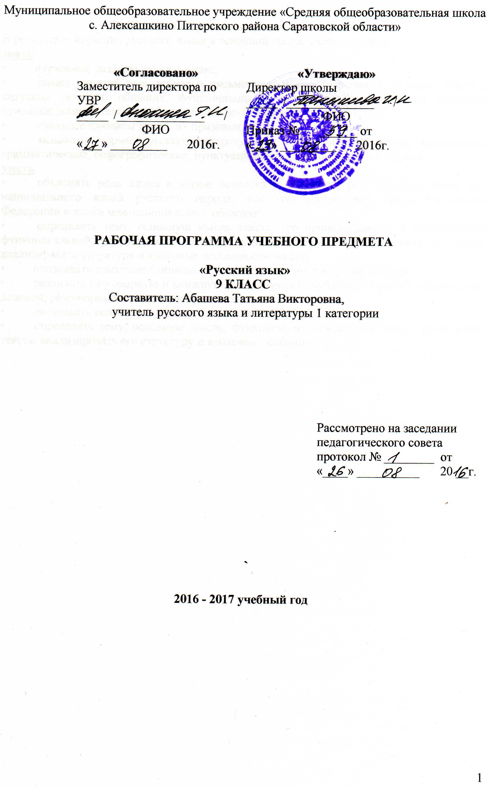

Требования к уровню подготовки выпускников
В результате изучения русского языка в основной школе ученик должен
знать
• изученные разделы науки о языке;
• смысл понятий речь устная и письменная; монолог, диалог и их виды; сфера и ситуация речевого общения; функциональные разновидности языка, их основные признаки; жанры; текст, его функционально-смысловые типы;
• основные единицы языка, их признаки;
• основные нормы русского литературного языка (орфоэпические, лексические, грамматические, орфографические, пунктуационные); нормы речевого этикета;
уметь
• объяснять роль языка в жизни человека и общества; роль русского языка как национального языка русского народа, как государственного языка Российской Федерации и языка межнационального общения;
• определять тему, основную мысль текста, его принадлежность к определенной функциональной разновидности языка, функционально-смысловому типу и стилю; анализировать структуру и языковые особенности текста;
• опознавать языковые единицы, проводить различные виды их анализа;
• различать разговорную и книжную речь, научный, публицистический, официально-деловой, разговорный стили, язык художественной литературы;
• опознавать основные единицы языка, проводить их анализ;
• определять тему, основную мысль, функционально-смысловой тип, а также стиль текста; анализировать его структуру и языковые особенности.

Содержание обучения
Введение 1 ч
Русский литературный язык и его стили
Повторение за 5-9 класс-7 часов
ТЕКСТОВЕДЕНИЕ-4 часа
Научный стиль речи, его особенности: цель высказывания (передача научной информации), сфера применения в устной (лекции, доклады, научные сообщения) и письменной (учебники, словари, научные книги, энциклопедии) речи.
План и конспект как форма передачи содержания научного текста.
Научно-популярные книги о русском языке как разновидность научного стиля речи.
Словарная статья как разновидность текста научного стиля.
Виды лингвистических словарей и содержание лингвистической информации (обобщение).
Цитата как способ передачи чужой речи в текстах научного стиля. Цитата в конспекте научного стиля. Сообщение на лингвистическую тему как вид речевого высказывания научного стиля.
Текст и его комплексный анализ.
Комплексный анализ текста, предусматривающий проведение орфографического и пунктуационного разбора, тексто-ведческого и языкового анализа текста и его фрагментов.
Чтение и изложение текста (подробное и сжатое).
Основные этапы подготовки и написания изложения прочитанного или прослушанного текста.
Основные приемы сокращения информации при написании сжатого изложения прочитанного или прослушанного текста: исключение второстепенной информации в каждой части текста или в одной из частей, обобщение необходимой информации в одной или в каждой части, замена прямой речи косвенной, исключение повторов материала, перегруппировка материала, объединение частей текста.
Сочинение. Основные этапы создания текста: определение темы и основной мысли текста; обдумывание содержания текста и подготовка рабочих материалов (плана, некоторых формулировок, списка слов, словосочетаний и т
СЛОЖНОСОЧИНЕННОЕ ПРЕДЛОЖЕНИЕ -7 часов
Сложносочиненное предложение, его грамматические признаки.
Строение сложносочиненного предложения.
Смысловые отношения между его частями и способы их выражения: соединительные отношения (однородность, перечисление, одновременность, последовательность; соединительные союзы ц, также, тоже, да); противительные отношения (противоположность, несовместимость; противительные союзы а, но, да, однако, зато); разделительные отношения (выбор, несовместимость, чередование, взаимоисключение; разделительные союзы либо, или, то... то, не то... не то).
СЛОЖНОПОДЧИНЕННОЕ ПРЕДЛОЖЕНИЕ -32 ч
Сложноподчиненное предложение, его грамматические признаки.
Строение сложноподчиненного предложения: главная и придаточная часть, их единство (смысловое, интонационное, грамматическое).
Средства связи частей сложноподчиненного предложения: интонация, подчинительные союзы, союзные слова. Смысловые и стилистические различия сложноподчиненных предложений с синонимическими союзами (чтобы, чтоб, с тем чтобы, для того чтобы и т. п.).
Виды придаточных предложений по характеру смысловой связи между частями, значению подчинительных союзов и союзных слов: определительные, изъяснительные, обстоятельственные (места, времени, образа действия, сравнения, степени, цели, причины, следствия, условия, уступки). Сложноподчиненные предложения с придаточными присоединительными, местоименно-соотносительными. Сложные предложения с несколькими придаточными. Соподчинение (однородное и неоднородное) и последовательное подчинение придаточных частей.
БЕССОЮЗНОЕ СЛОЖНОЕ ПРЕДЛОЖЕНИЕ -6 час
Бессоюзное предложение, его грамматические особенности. Смысловые отношения между частями бессоюзного сложного предложения. Виды бессоюзного сложного предложения:
1) со значением перечисления;
2) со значением причины, пояснения, дополнения;
3) со значением условия, следствия, противопоставления и др.
СЛОЖНОЕ ПРЕДЛОЖЕНИЕ С РАЗНЫМИ ВИДАМИ СОЮЗНОЙ И БЕССОЮЗНОЙ СВЯЗИ -2 часа
Сложное предложение с разными видами союзной и бессоюзной связи. Структурные особенности . сложного предложения с разными видами связи. Основные разновидности предложений в зависимости от сочетания видов связи:
1) сочинительная и подчинительная;
2) подчинительная и бессоюзная;
3) сочинительная и бессоюзная;
4) сочинительная, подчинительная и бессоюзная.
Интонационные и пунктуационные особенности сложных предложений с разными видами союзной и бессоюзной связи.
*Период как особая форма организации сложных предложений и как поэтическое средство художественного текста.

СИНТАКСИЧЕСКИЕ КОНСТРУКЦИИ С ЧУЖОЙ РЕЧЬЮ -3 часа
Основные способы передачи чужой речи:
1) предложения с прямой речью;
2) сложноподчиненные предложения с косвенной речью;
3) простые предложения с дополнением, называющимтему чужой речи (говорить о тебе);
4) предложения с вводными конструкциями (по словам родителей).
Прямая и косвенная речь.
Итоговое повторение-6 часов

Календарно-тематическое планирование по русскому языку
Класс 9
Учитель Абашева Татьяна Викторовна
Количество часов по учебному плану
Всего 68час; в неделю 2 час.
Плановых контрольных работ: диктанты-7,изложения-5
Планирование составлено на основе Программы по русскому языку для 9-х классов общеобразовательных учреждений: авторы: С.И.Львова, В.В.Львов., Мнемозина, 2014.
Учебник: Русский язык, 9 класс, Львова С.И,Львов В.В
Мнемозина, 2014.

№ урока | Наименование разделов и тем программы | Кол-во часов | Дата проведения
№ урока | Наименование разделов и тем программы | Кол-во часов | План. | Факт.
1 | Введение. Русский литературный язык и его стили. | 1
 | Повторение пройденного в 5-8 класс | 7
2 | Фонетика, словообразование, лексика и графика. Орфография | 1
3 | Морфология и орфография.  Морфологические особенности текстов различных типов речи | 1
4 | Синтаксис. Словосочетание и простое предложение.  Пунктуация в простом предложении | 1
5 | Правописание: орфография и пунктуация | 1
6 | Р/Р Изложение по тексту «Белый гусь» | 1
7 | Контрольная работа №1 по теме «Повторение изученного в 5-8 классах» | 1
8 | Работа над ошибками в изложении и диктанте | 1
 | Текстоведение | 4
9 | Текст и его признаки | 1
10 | Рассуждение как тип речи | 1
11 | Рецензия как речевой жанр | 1
12 | Публичная речь | 1
 | Сложносочиненное предложение | 7
13 | Сложное предложение. Виды сложных предложений | 1
14 | Сложносочиненные предложения. Виды сложносочиненных предложений | 1
15 | Пунктуация в сложносочиненном предложении | 1
16 | Контрольная работа №2 по теме «Сложносочиненное предложение» | 1
17 | Р/Р Сжатое изложение по тексту «Милосердие» | 1
18 | Работа над ошибками в диктанте и изложении | 1

19 | Проект по т. «Сложносочиненные предложения» | 1
 | Сложноподчинённые предложения | 32
20 | Сложноподчиненное предложение. Средства связи простых предложений в составе сложноподчиненного. | 1
21 | Средства связи простых предложений в составе сложного | 1
22 | Сложноподчиненные предложения с придаточными определительными | 1
23 | Р/Р Использование придаточных определительных в тексте типа «описание» | 1
24 | Сложноподчиненные предложения с придаточными изъяснительными | 1
25 | Сложноподчиненные предложения с придаточными обстоятельственными. | 1
26 | Придаточные предложения места. | 1
27 | Придаточные предложения времени. | 1
28 | Р/Р Подготовка к домашнему сочинению-рассуждению о природе родного края. | 1
29 | Придаточные предложения сравнительные. | 1
30 | Р/Р Изложение с элементами сочинения. | 1
31 | Контрольная работа №3 за первое полугодие | 1
32 | Работа над ошибками | 1
33 | Сложноподчиненные предложения с придаточными образа действия и степени | 1
34 | Интеллектуальный марафон (подведение итогов работы за 1-ое полугодие ) | 1

35 | Придаточные предложения цели. | 1
36 | Различение придаточных цели и придаточных образа действия | 1
37 | Сложноподчиненные предложения с придаточными условия | 1
38 | Различение придаточных условия и времени | 1
39 | Сложноподчиненные предложения с придаточными причины и следствия | 1
40 | Различение придаточных цели и причины | 1
41 | Придаточные предложения уступительные. | 1
42 | Повторение по теме: «Сложноподчиненные предложения». | 1
43 | Контрольная работа №4 по теме «Пунктуация в сложном предложении». | 1
44 | Работа над ошибками Основные виды сложноподчиненных предложений с двумя или несколькими придаточными придаточными. | 1
45 | Последовательное подчинение придаточных предложений. | 1
46 | Однородное подчинение придаточных предложений. | 1
47 | Параллельное подчинение придаточных предложений. | 1
48 | Повторение по теме «Сложноподчиненные предложения» | 1
49 | Контрольная работа №5 по теме «Сложноподчиненные предложения» | 1
50 | Р/Р Изложение по тексту «Первый учитель» | 1
51 | Работа над ошибками в изложении и контрольном диктанте | 1
 | Бессоюзные сложные предложения. | 6
52 | .Бессоюзные сложные предложения. Виды бессоюзных сложных предложений | 1
53 | Знаки препинанания в бессоюзном сложном предложении. Запятая, точка с запятой в бессоюзном сложном предложении. | 1

54 | Двоеточие в бессоюзном сложном предложении. | 1
55 | Тире в бессоюзном сложном предложении | 1
56 | Контрольная работа № 6 по теме «Бессоюзные сложные предложения» | 1
57 | Р/Р Сжатое изложение по тексу «Первый снег» | 1
 | Сложные предложения с разными видами связи | 2
58 | Сложные предложения с разными видами союзной и бессоюзной связи | 1
59 | Пунктуация в предложениях с разными видами связи | 1
 | Синтаксические конструкции с чужой речью | 3
60 | Предложения с прямой речью | 1
61 | Прямая и косвенная речь | 1
62 | Цитирование. Знаки препинания при цитировании | 1
 | Итоговое повторение | 6
63 | Повторение Фонетика и словообразование | 1
64 | Повторение Грамматика : морфология | 1
65 | Итоговая контрольная работа №7 | 1
66 | Работа над ошибками. | 1
67-68 | Интеллектуальный бумеранг по итоговому повторению. | 2
 | Итого | 68ч

Лист корректировки рабочей программы
по русскому языку
учителя Абашевой Татьяны Викторовны

Класс | Название раздела, темы | Дата проведения по плану | Причина корректировки | Корректирующие мероприятия | Дата проведения по факту

Дата _____________________ Подпись ____________/_____________________/

